**Kreuzfahrtbericht ART 160**

**Neuseelands schönste Seiten**

**22.02.2017 – 11.03.2017**

|  |  |  |  |  |  |
| --- | --- | --- | --- | --- | --- |
| **Datum** | **Hafen** | **Geplant lt. Ausschreibung**  **Ankunft                   Abfahrt** | | **Tatsächliche Zeiten**  **Ankunft       Abfahrt** | |
| 22.02. | Auckland |  |  |  |  |
| 23.02. | Auckland |  | 20.00 |  | 21.54 |
| 24.02. | Bay of Islands (R) | 08.00 | 20.00 | 06.45 | 22.30 |
| 25.02. | Auf See |  |  |  |  |
| 26.02. | New Plymouth | 08.00 | 18.00 | 07.24 | 18.30 |
| 27.02. | Wellington | 08.00 | 18.00 | 08.06 | 19.06 |
| 28.02. | Lyttelton | 08.00 | 24.00 | 07.42 | 23.12 |
| 01.03. | Akaroa (R) | 08.00 | 18.00 | 07.18 | 18.24 |
| 02.03. | Port Chalmers | 08.00 | 18.00 | 07.42 | 18.24 |
| 03.03. | Bluff (R) | 08.00 | 18.00 | 07.00 | 18.45 |
| 04.03. | Auf See – Passage Fjorde |  |  |  |  |
| 05.03. | Auf See |  |  |  |  |
| 06.03. | Auf See |  |  |  |  |
| 07.03. | Hobart | 07.00 |  | 06.42 |  |
| 08.03. | Hobart  Port Arthur | 12.00 | 07.00  17.00 | 08.27 | 05.54  16.54 |
| 09.03. | Auf See |  |  |  |  |
| 10.03. | Sydney | 09.00 |  | 08.42 |  |
| 11.03. | Sydney |  |  |  |  |

**Kapitän**: Jarle Flatebø

**Hotelm15anager**: Andreas Vespermann

**Schiffsarzt**: Dr. Martina Maurer und Dr. Winfried Koller

**Gruppen:**

Cruisopolis: 17 Pax

**Außerplanmäßige Ausschiffungen (Gäste):**

* 28.02.17 / Lyttelton: Fr. Wagner, BN300733, medizinische Gründe, Wiedereinstieg am 01.03.17
* 02.03.17 / Port Chalmers: Hr. Leonhard, BN401844, verstorben

**Außerplanmäßige Einschiffungen (Gäste):**

* 01.03.17 / Akaroa: Fr. Wagner, BN300733, Wiedereinstieg nach medizinischer Ausschiffung am 28.02.17

**Altersstatistik**

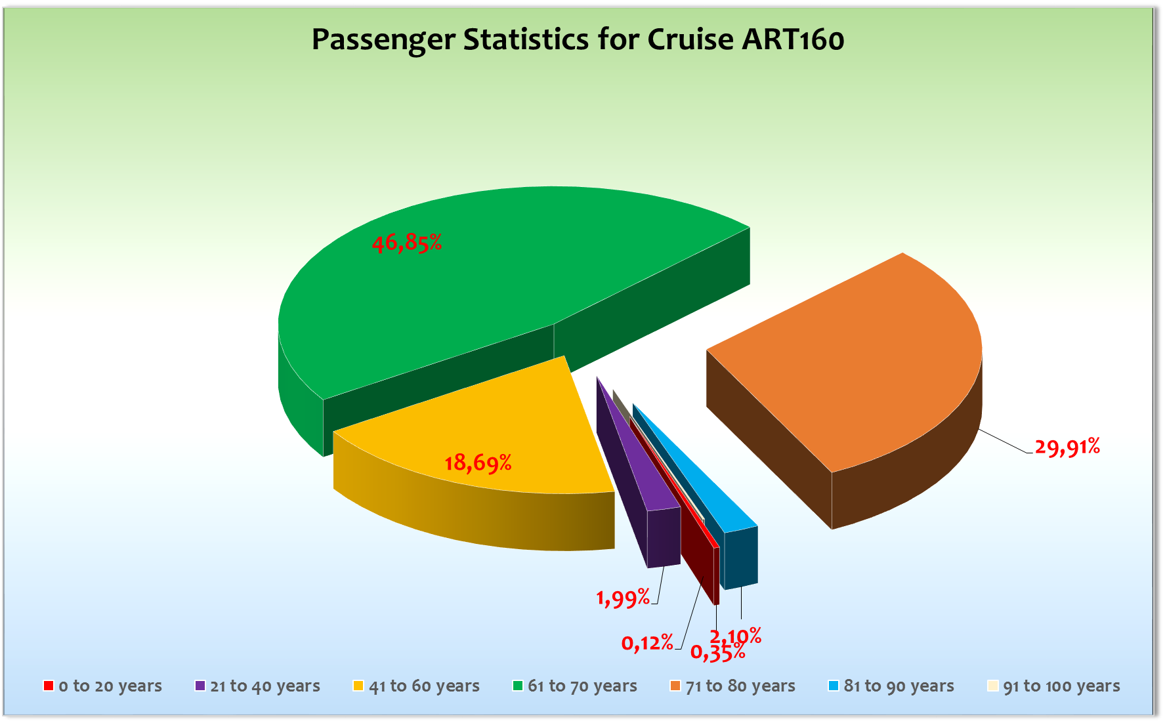



**Kommentar zur Route**

Eine schöne und abwechslungsreiche Reise mit vielen schönen Zielen auf der Nord- und Südinsel Neuseelands. Die Vielseitigkeit hat sicher dafür gesorgt, dass so viele Gäste den langen Weg nach Auckland und den Rückweg von Sydney in Kauf genommen haben.

**Auckland**

Die Ein- und Ausschiffung war problemlos und ohne größere Verzögerungen.

Zentraler Liegeplatz – ca. 5 Minuten ins Zentrum.

Tolle Auslaufparty bei gutem Wetter und guter Stimmung. Ein toller Anfang einer schönen Reise!

**Bay of Islands**

Hier ging es weiter mit gutem Wetter. Die wunderschöne Bucht zeigte sich von ihrer besten Seite

und so genossen unsere Gäste trotz eines längeren Tenderweges (17 Minuten) ihre Ausflüge sowie privaten

Landgänge bei sonnigem Wetter und Temperaturen von 24 Grad. Wie immer gab es einen gut

funktionierenden und kostenlosen Shuttle-Service von der Anlegestelle in die kleine Ortschaft Pahia.

Eine landestypisch Folklore Darbietung an Bord rundete diesen schönen Tag ab.

**New Plymouth**

Eine Premiere für uns alle welche sehr erfolgreich stattfand. Wir hatten wieder großes Glück mit dem

Wetter, denn die Einheimischen sprachen von 1 der 5 sonnigen und sommerlichen Tagen im Jahr.

Wir boten unseren Gästen einen Shuttle Service für 5 Euro ins 4 Kilometer entfernte Stadtzentrum an. Es gibt

hier einen wunderschönen Spazierweg der den gesamten Küstenverlauf entlang geht und auch rege von

unseren Gästen genutzt wurde. Gerne wieder!

**Wellington**

Windy Welly (Spitzname der Stadt) machte seinem Namen Gott sei Dank keine Ehre und so war auch hier

der Landgang von perfektem Wetter begleitet. Die Stadt bot wie immer einen kostenlosen Shuttle Service

an, der auch gut funktionierte. Das Laufen im Hafen war nicht gestattet. Alle Ausflüge waren ein voller

Erfolg.

**Lyttelton**

Hier hatte man uns leider erst am Abend zuvor darüber informiert das wir im Containerhafen liegen

werden. Eigentlich ja nicht schlimm doch das Laufen ist hier aus Sicherheitsgründen nicht erlaubt!

Der „clevere“ Schiffsagent stellte einen Minibus zur Verfügung der natürlich nie ausgereicht hätte um einen

anständigen Service zu gewährleisten. Nach intensiven Gesprächen mit diesem Herrn konnten wir dann

noch einen weiteren Minibus und einen größeren Bus dazu buchen um eine Katastrophe zu vermeiden.

Man hatte hier den Eindruck, dass man nicht wirklich interessiert an einem Kreuzfahrtschiff und den damit

verbundenen Notwendigkeiten war. Der Schiffsagent war völlig überfordert mit seinen Aufgaben.

**Akaroa**

Sicher eines der Highlights dieser Reise. Eine wunderschöne Bucht die auch vielen Einheimischen als

Urlaubsgebiet dient. Bei wiederum perfektem Wetter und sommerlichen Temperaturen genossen unsere

Gäste die schönen Ausflüge wie auch ihre privaten Unternehmungen. Auch die Tierwelt zeigte sich von

ihrer besten Seite und so konnte man während des ganzen Tages die seltene Art der Hector Delfine

beobachten. Dazu kamen kleinere Gruppen von Pinguinen sowie ein paar Robben.

Dieses Ziel sollte auch bei zukünftigen Reisen wieder mit eingeplant werden.

**Port Chalmers**

Tja ... wieder tolles Wetter! Die Ortschaft selber ist eher als überschaubar zu bezeichnen. Wir boten den Gästen einen Transfer ins 13 Kilometer entfernte Dunedin an. Es gab auch gute Möglichkeiten mit öffentlichen Verkehrsmitteln das Zentrum dieser Stadt zu erreichen. Ein sehr schönes Auslaufen aus der Bucht mit der Passage der Orthago Halbinsel auf der zur Zeit 29 Albatross Paare ihre Jungen aufziehen. Man konnte diese nördlichst lebende Kolonie dieser beeindruckenden Vögel mit dem blossen Auge beobachten. Ein weiterer erfolgreicher Tag!

**Bluff**

Hier verließ uns das Wetterglück! Bei Ankunft noch eine schöne Morgenstimmung die sich aber im Laufe des Vormittags verabschiedete und es kam zu kräftigen Winden die mit heftiger Schauertätigkeit einher gingen. Die Ortschaft selber hat mal abgesehen von den berühmten Bluff Austern nichts zu bieten. Der Hafen ist Ausgangspunkt für die Ausflüge in die südlichen Bereiche der Südinsel Neuseelands.

Beim Auslaufen hatten wir großes Glück, dass wir den Hafen verlassen konnten, denn der starke Wind hätte fast dafür gesorgt, dass der Hafen geschlossen wurde. Dank des nautischen Könnens unseres Kapitäns konnten wir die Reise wie geplant weiter durchführen.

**Passagen**

Passage Dusky Sound 07.00 - 09.00 Uhr bei wechselhaften und windigen Verhältnissen und 12 Grad.

Doubtful und Thomson Sound 10.15 -11.45 Uhr geringfügige Wetterverbesserung.

Die Passage des eindrucksvollen Milford Sound von 15.00-17.00 Uhr war dann auch von sonnigen

Abschnitten begleitet. Alle Gäste genossen diese wunderschöne Passage auf den Außendecks

bei Temperaturen um die 20 Grad. Alles in allem war es ein erfolgreicher Tag mit schönen Passagen.

**Hobart**

Hier fand die Passkontrolle für die Einreise in Australien statt. Das Prozedere war etwas unsinnig, da erst, nachdem alle Gäste im Terminal vorstellig geworden sind, eine Rückkehr an Bord möglich war. Die Kontrolle war bis 10.00 Uhr gelaufen und so werden wir Gott sei Dank in den nächsten Häfen nicht unnötig Zeit mit einer Passkontrolle verlieren. Des Weiteren wurde das gesamte Schiff von Beamten der Border Police und einigen Vierbeinern (Drogenhunden) durchsucht. Es wurden keine verbotenen Substanzen an Bord gefunden. Auch einige Passagiere und deren Kabinen wurden in Augenschein genommen. Die Gäste waren überrascht aber verständnisvoll!! Ansonsten hatten unsere Gäste einen weiteren fantastischen Tag. Hobart sollte auch in Zukunft wieder mit in die Routenführen einbezogen werden. In der Nacht vom 07. Auf dem 08.03. verließen uns 42 Gäste plus eine Kollegin um die Überlandtour Ayers Rock durchzuführen.

**Port Arthur**

Ein wunderbarer Abschluss einer durchweg schönen Kreuzfahrt stellte dieser private Landgang dar. Bei wiederum perfektem Wetter genossen unser Gäste interessante Spaziergänge zwischen den historischen Gebäuden und sehr schön angelegten Gärten.

**Sydney**

Wir waren in der glücklichen Lage von den Erfahrungen der letzten Jahre zehren zu können und haben so, eine für australische Verhältnisse, perfekte Ein- und Ausschiffung durchführen können. Die Bestimmungen hier sind mehr als fragwürdig, aber es gibt auch Lücken und Erklärungsmöglichkeiten die den Ablauf einer Ein- und Ausschiffung dann auch erträglich gestalten.

**Technik**

Wir hatten während der gesamten Reise Probleme mit dem Internetzugang. Nach intensiver

Fehlersuche unseres IT-Managers sowie der Konsultation eines Technikers von Land Seite kam man zu

der Überzeugung, dass die Problematik wohl bei dem Satelliten liegt den wir momentan anzapfen.

Leider hat das Umschalten von einem zum anderen Satelliten nicht die erhoffte Verbesserung gebracht.

Wir mussten eine Fülle von Internettickets stornieren um die Beschwerdesituation der betroffenen

Gäste im Rahmen zu halten. Wir hoffen, dass wir während des Aufenthaltes in Sydney eine Lösung finden.

**Hotel**

Eine perfekte Zusammenarbeit mit dem Team unter der Leitung des Hotelmanagers Andreas

Vespermann hat sehr zum Gelingen der Reise beigetragen. Unsere Küchenchefin Tamara hat ihre Sache sehr gut gemacht. Das Bergfest fand in der Galley statt und wurde von den Weltreisenden als willkommene Abwechslung gesehen.

**Hospital**

Siehe Hospitalbericht

**Unterhaltungsprogramm:**

5 Shows wurden auf der 17 Tage Reise vom Show-Ensemble gespielt:

Welcome, Celebration, Calypso, Grand Prix, Le Carousel. Die Shows wurden von den Gästen gut angenommen. Das Showensemble hat noch 3 Einlagen bei Partys gespielt. Karin Dangl hat ein Special mit Vitaly Shatov am Klavier in der Casablanca Bar gegeben. Dies war gut besucht und kam gut an.

Wir hatten außerdem 2x Folkloregruppen an Bord. In Bay of Islands trat eine Maori Gruppe an der Phoenix bar auf und die Tasmania Police Pipe Band in Hobart in der Atlantik Lounge. Beide Vorführungen waren extrem gut besucht.

Als Gastkünstler auf dieser Reise:

* Melanie Bayer / 1x Soloshow und 1x Welcome Show. Kam gut an.
* The Twiolins: 2 Soloshows und 1x Einsatz bei der Welcome Show. Sind sehr gut, allerdings nur für   
  Klassikfreunde. Sonst wenig Resonanz!
* Peter Löhmann als Comedien/Zauberer: 2x Show und 1x Welcome Show. Sehr professionell, allerdings auch sehr polarisierend.
* Die Artania Showband hat wieder ihre neue, eigene Soloshow in der ATL gespielt! Diese kam beim Publikum super an. Leider nur 150 Gäste.
* Vitaliy Shatov hat neben seinen Klavierabenden in Harrys Bar, noch Karin Dangl bei ihrem Special in der Casablanca Bar begleitet.

Weitere Künstler, Tageskünstler:

* Duo “2 for you” - Matt Jazz Duo in der Casablanca Bar – Sehr gutes Duo. Bitte unbedingt wieder schicken!
* Thomas Laukötter / Lektor / Hat wieder perfekte Lektorate abgeliefert. Kam bei den Gästen sehr gut an!
* Dominik Heringer / Bordpfarrer / Junger Pfarrer. Er wurde gut angenommen.
* Ralf Seidl / Photo Kurs / Gute Teilnahme
* Susanne Drosihn / Motivationskurse / Sehr gute Kurse.
* Die Impression Band und DeeJay Christian waren wieder täglich in der Pazifik Lounge und an der PHX Bar im Einsatz.

Ferner gab es eine Crewshow und einen Gästechor, diesen hat Adam vom Duo wieder sehr gut begleitet.

Insgesamt kam das Unterhaltungsprogramm bei den Gästen gut an.

**Beschwerden/Besonderheiten:**

* 8339 Herr Duijvelaar BN 270758 beklagte sich nach wie vor wegen des Ausfalls der Häfen Osterinsel und

Pitcairn. Ich habe mittlerweile einige Gespräche mit ihm geführt und so werden wir versuchen ihn wieder

auf die positive Seite des Lebens zu bekommen!

**Klaus Gruschka,**

Kreuzfahrtdirektor

cc: Kapitän, Hotelmanager, Sea Chefs, V-Ships, Dr. Alois Franz, Chris Schädel, Christian Adlmaier,

Michael van Oosterhout, Thomas Gleiß, Jörn Hofer, Phoenix Fleet Management, Manuela Bzdega